




Février 2026
Édition 32, numéro 5

Un nouveau visuel pour débuter l’année!
Comme vous êtes à même de le constater, nous avons apporté des modifications au visuel de notre journal, non pas par coquetterie, mais par souci d’accessibilité. En effet, on nous a informés à l’automne dernier de certaines problématiques en lien avec des contenus qui n’étaient plus accessibles pour les personnes ayant une déficience visuelle. Après vérifications, nous avons découvert que le modèle utilisé était devenu désuet et ne répondait plus aux normes d’accessibilité que nous souhaitions. Nous avons donc opté pour ce petit changement visuel qui, nous l’espérons, saura vous plaire.

Prix Coup de cœur – Édition 2026

La période de dépôt des projets prendra fin le 1er mars. Ce sera aux membres du comité de sélection de choisir par la suite qui seront les finalistes à soumettre au vote du public. En tant que citoyens, mais surtout en tant que membres de l’APHRSO, vous serez invités à voter, en avril prochain, pour déterminer qui sera le projet gagnant de l’édition 2026. Rappelons que, grâce au partenariat que nous avons avec Desjardins, le lauréat recevra la somme de 6000 $ pour soutenir la réalisation de son projet visant l’amélioration de l’accessibilité d’un lieu ou d’un service.
Le grand gagnant sera dévoilé le 1er juin prochain, dans le cadre de la Semaine québécoise des personnes handicapées. D’ici là, suivez-nous sur Facebook, surveillez votre boîte courriel et consultez le site Web pour tous les détails : https://www.aphrso.org/prixcoupdecoeur


Avez-vous votre Carte Accompagnement Loisir?
Si vous ne l’avez pas encore, nous vous invitons à vous la procurer. Avec cette carte, vous n’aurez plus à payer pour l’entrée de la personne qui vous accompagne en tant que personne handicapée. Cette carte est valide dans de nombreux lieux touristiques, culturels et de loisir, inscrits en tant qu’organisations partenaires.

Pour en apprendre davantage ou pour faire votre demande : www.carteloisir.ca

POUR NOUS JOINDRE
Association des personnes handicapées de la Rive-Sud Ouest
100, rue Sainte-Marie, La Prairie (Québec) J5R 1E8
Téléphone: 450 659-6519
Courriel : info@aphrso.org
Site Web: www.aphrso.org
Facebook: www.facebook.com/aphrso
LinkedIn: www.linkedin.com/aphrso

Modification des plages horaires de réservation chez exo
Pour économiser ses ressources et réduire ses coûts d’exploitation, exo a récemment annoncé des modifications qui entreront en vigueur le 1er mars et qui toucheront notamment les points de vente et de service ainsi que les heures de réservation. Le nouvel horaire de réservation par téléphone pour le transport adapté sera dorénavant du lundi au dimanche, de 9 h à 17 h. Les usagers qui le peuvent sont d’ailleurs invités à faire leur réservation en ligne pour éviter cette contrainte d’horaire.

Nous savons que c’est le contexte financier difficile qui oblige exo à procéder à des ajustements à la baisse, alors que les demandes d’admission et l’achalandage sont, eux, en hausse constante. Parce que ce constat ne concerne pas seulement exo et parce que le transport adapté est la clé de la participation citoyenne, nous vous invitons, si cela n’est pas déjà fait, à appuyer la campagne nationale en cours, rappelant au gouvernement l’urgence d’investir de manière importante dans le transport adapté : https://arutaq.org/campagne-nationale-2026

Nous vous rappelons également qu’il est important, à des fins d’amélioration continue, de faire part à exo de toute situation vécue qui ne répond pas à votre satisfaction. N’oubliez pas de mettre l’APHRSO en copie conforme lors de vos interventions écrites.

Brigade AXECIBLE

Vous rencontrez des obstacles lorsque vous fréquentez des lieux publics dans le Roussillon? Faites-nous connaître vos enjeux d’accessibilité via Brigade AXECIBLE. En utilisant cet outil Web, vous nous aidez à identifier les endroits problématiques et à mieux cibler nos interventions pour améliorer l’accessibilité des lieux et des services publics sur notre territoire. Pour vous inscrire ou en apprendre davantage, consultez notre site Web à l'adresse suivante : https://www.aphrso.org/brigadeaxecible.



BOTTIN DES RESSOURCES
Pour connaître les ressources disponibles dans le Roussillon pour les personnes handicapées et leurs proches, consultez notre bottin des ressources : www.aphrso.org/bottin

Revenus et mesures fiscales
Saviez-vous qu’en 2022, 44 % des personnes de 25 ans et plus qui avaient une incapacité vivaient avec un revenu annuel après impôt de moins de 30 000 $? Sachant que le recours aux mesures fiscales peut constituer un levier important en réponse aux enjeux de revenus et sachant que nombreux sont ceux et celles qui ignorent ces mesures, l’APHRSO vous invite à produire votre déclaration de revenus et à vérifier si votre incapacité ou celle d’un de vos proches vous donnent droit à certains avantages fiscaux (crédit d’impôt, déduction, exemption ou remboursement). N’hésitez pas à faire appel à un professionnel qualifié qui pourra vous aider à maximiser vos gains en fonction de votre situation.

Pour plus d’information :
https://www.quebec.ca/personnes-handicapees/mesures-fiscales-rentes/impot2025


Le communautaire à boutte!
Partout au Québec, un mouvement de grève et de revendications du milieu communautaire s’installe, visant à dénoncer une fois de plus le sous-financement chronique des organismes. Du 23 mars au 2 avril prochains, de nombreux organismes ont pris la décision de restreindre leurs services ou de fermer leurs portes, pour faire reconnaître leur rôle essentiel et obtenir un financement adéquat. Solidaire des enjeux portés par le mouvement « Le communautaire à boutte », l’APHRSO a toutefois pris la décision de maintenir ses activités habituelles, question de ne pas pénaliser les membres et leurs proches qui subissent déjà de nombreux contrecoups liés au manque d’accès à certains services. Cela dit, nous participerons tout de même à certaines actions durant cette période. Pour en apprendre davantage sur les revendications du mouvement en cours : www.aboutte.info


Concrètement, saviez-vous que pour accomplir adéquatement notre mission, il est reconnu que nous aurions minimalement besoin d’un budget annuel de plus de 455 000 $ et de 5 employés à temps plein. Nous sommes bien loin du compte et l’APHRSO n’est pas le seul organisme à vivre avec cette réalité. C’est parce que nous croyons que le milieu communautaire est un pilier essentiel du filet social québécois, que nous sommes solidaires de ce mouvement et nous sommes convaincus que nos membres le sont également. Merci à l’avance de votre soutien.

SOUTIEN ET ACCOMPAGNEMENT

Vous avez besoin d’information, d’un soutien ou d’un accompagnement et vous ignorez si nous pouvons vous aider?

N’hésitez pas à communiquer avec nous pour le savoir.

Tirage de Pâques

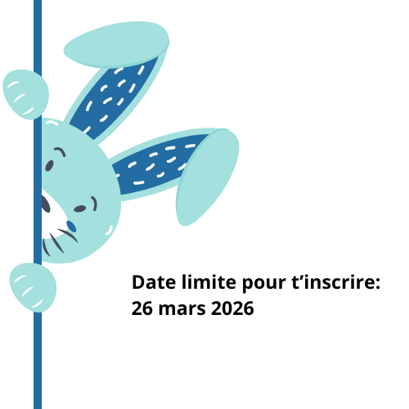
C’est déjà le temps de vous inscrire pour notre tirage de Pâques !

À gagner : deux magnifiques chocolats d’une valeur approximative de 50$ chacun.

Vous avez jusqu’au 26 mars prochain pour vous inscrire.

Le tirage aura lieu le 27 mars 2026
Vous pouvez vous inscrire par téléphone ou par courriel à soutien@aphrso.org
Notez que nous acceptons une seule inscription par famille, composée de personnes résidant sous le même toit, et que le tirage est réservé à nos membres actifs.
Bonne chance à tous !

Nancy Therrien

Responsable des services de soutien et d’information

Courriel : soutien@aphrso.org

Rejoignez-moi sur ma page Facebook : www.facebook.com/nancytherrienpro
SAVIEZ-VOUS QUE?
Toute personne désireuse de participer aux activités de vie associative proposées par l’APHRSO doit être membre de notre organisme.

Cela dit, ce n’est pas la seule raison pour laquelle nous invitons les personnes ayant des limitations fonctionnelles, les membres de leur famille ou toute autre personne issue de la collectivité, à devenir membres de l’APHRSO.

Pourquoi devenir membre?
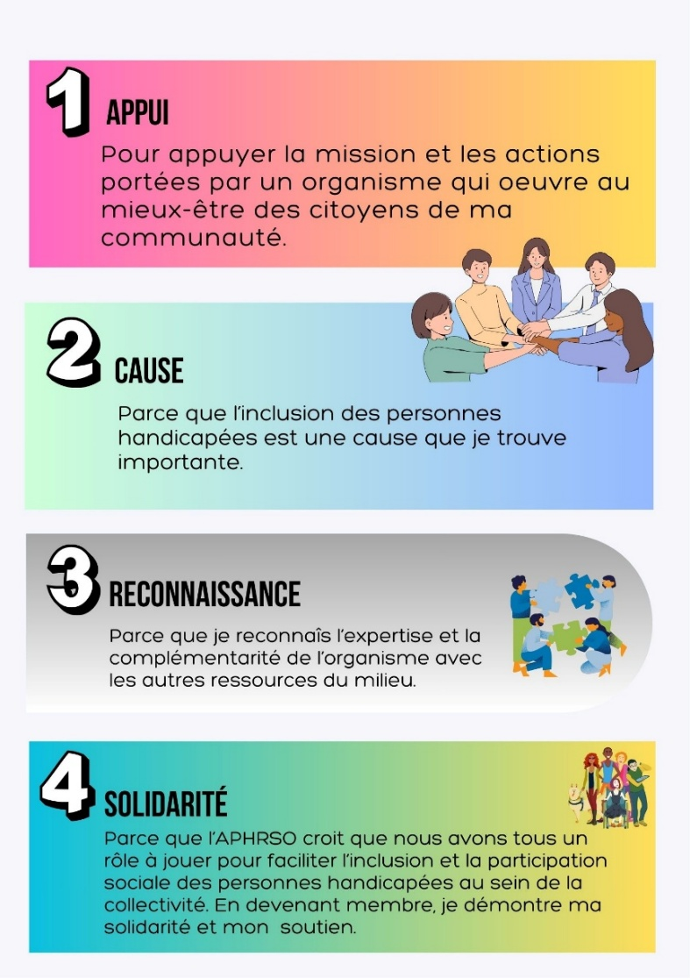
L’APHRSO dispose de différents statuts de membres pour répondre à la situation de chacun :
Membres actifs pour les personnes handicapées ou leurs représentants et qui habitent dans le Roussillon;
Membres sympathisants pour tous résidants du Roussillon qui désirent appuyer notre mission;
Membres hors territoire pour ceux qui n’habitent pas dans le Roussillon, mais qui souhaitent appuyer nos actions.

Invitez vos proches et votre réseau de contacts à devenir membre, c’est simple et gratuit!

Vous pouvez communiquer avec nous au besoin ou simplement remplir le formulaire en ligne :

www.aphrso.org/devenir-membre

RAPPEL : N’oubliez pas que toute personne désireuse de participer à la fête annuelle 2026 devra avoir un statut de membre pour obtenir un tarif à 25,00 $ lors de l’achat de son billet.

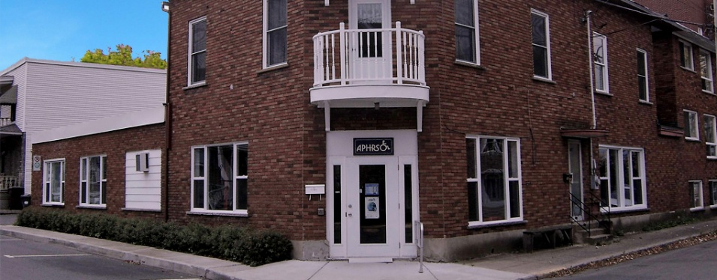
QUI SOMMES-NOUS ?

NOTRE MISSION
Promouvoir l’inclusion et la pleine participation citoyenne des personnes ayant des limitations fonctionnelles.

Nos principaux objectifs

- Promouvoir les intérêts des personnes et ceux de leur famille
- Promouvoir l’accessibilité universelle
- Faire reconnaître et défendre l’ensemble des droits collectifs et individuels des personnes et ceux de leur famille
- Collaborer avec les ressources du milieu pour soutenir la réponse aux besoins des personnes et ceux de leur famille
- Soutenir les personnes et leur famille dans leurs démarches personnelles

Notre approche
Pour exercer notre rôle d’acteur de changement et dans une perspective de transformation sociale, l’APHRSO intervient à la fois auprès des individus et sur l’environnement qui les entoure, en privilégiant une approche globale des problématiques.

Nos volets d’intervention

Intervention individuelle

- Accueil, écoute, renseignements et documentation
- Soutien psychosocial
- Soutien individuel et de groupe
- Assistance et soutien technique
- Accompagnement et suivi individuel
- Soutien civique
- Références vers les ressources et programmes existants
- Défense de droit
- Rencontres d’échanges et d’information

Intervention collective

- Consultations, représentations et revendications
- Concertations sectorielles et intersectorielles
- Collaboration et soutien aux municipalités, organismes et partenaires du milieu
- Activités de sensibilisation, de promotion et d’éducation populaire

L’équipe de l’APHRSO

Votre conseil d’administration pour 2025-2026


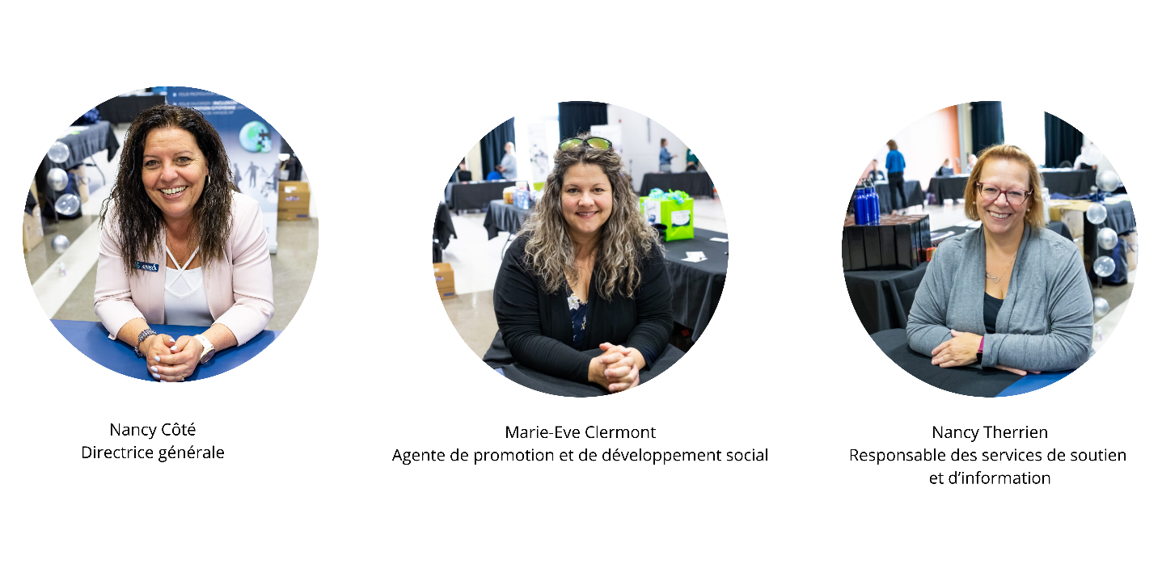
Le personnel permanent



Notre territoire

















Merci à nos principaux partenaires financiers





Saviez-vous que :
Donner à Centraide, c’est soutenir un réseau de plus de 375 organismes et projets communautaires, dont l’APHRSO, qui luttent quotidiennement contre la pauvreté et l’exclusion sociale. Pour faire un don : https://don.centraide-mtl.org

